**Tracer_风扇控制设计方法**

|  |  |
| --- | --- |
| 拟 制 |  |
| 审 核 |  |
| 会签 |  |
| 批 准 |  |

**修订记录**

|  |  |  |  |  |
| --- | --- | --- | --- | --- |
| **修订版本** | **日期** | **作者** | **修改描述** | **备注** |
| V1.0 | 2023.10.23 | 贾玮 | 初始版本 |  |
|  |  |  |  |  |
|  |  |  |  |  |
|  |  |  |  |  |
|  |  |  |  |  |
|  |  |  |  |  |
|  |  |  |  |  |
|  |  |  |  |  |
|  |  |  |  |  |
|  |  |  |  |  |
|  |  |  |  |  |
|  |  |  |  |  |
|  |  |  |  |  |
|  |  |  |  |  |
|  |  |  |  |  |
|  |  |  |  |  |
|  |  |  |  |  |

目录

1 引言 2

1.1 目的 2

1.2 范围 2

1.3 缩略语定义 2

1.4 参考资料 2

2 需求概述 2

2.1 功能需求 2

2.2 接口需求 3

2.3 性能需求 3

2.4 边界需求 3

3 软件设计说明 4

3.1 风扇转速控制 4

3.2 查询当前温度 4

3.3 风扇转速控制任务 4

4 Issues解答 5

4.1 问题1 5

4.2 问题2 5

5 附件 5

# 引言

## 目的

本文为“Tracer风扇控制设计方法”,主要用于指导软件编码人员完成Tracer读取当前温度, 根据温度值控制风扇转速的功能,供项目组开发人员和软件维护人员阅读。

## 范围

本文档只限于塞防科技项目组研发、测试、产品以及项目相关人员使用，未经公司批准以及书面授权不允许任何人以任何形式对本文档复制、传播、改动。

## 缩略语定义

|  |  |  |
| --- | --- | --- |
| **缩略语** | **全称** | **描述** |
|  |  |  |
|  |  |  |

## 参考资料

|  |  |
| --- | --- |
| **名称** | **版本** |
| SHRD100_系统设计说明书 |  |
| SHRD100嵌入式软件设计说明V1.3.docx |  |
| tracer与C2和上位机通信协议V1.0.12.docx |  |
|  |  |
|  |  |

# 需求概述

## 功能需求

Tracer轮询当前温度, 根据温度控制风扇转速, 见下图.

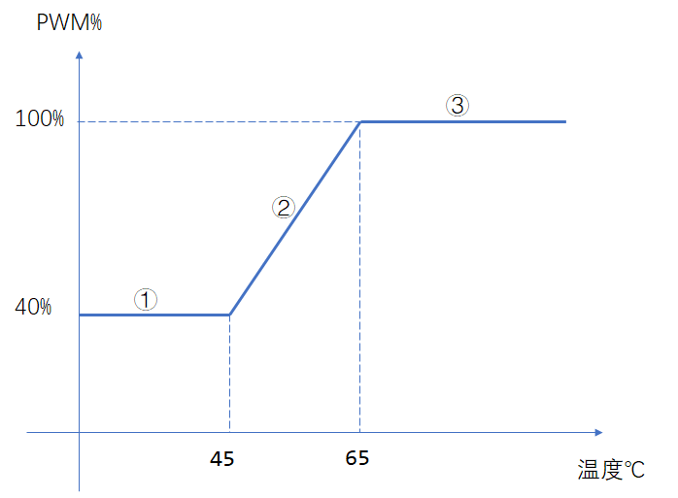

## 接口需求

内部功能无对外接口

## 性能需求

无

## 边界需求

无

# 软件设计说明

## 风扇转速控制

FPGA提供寄存器控制风扇转速, 参考<https://confluence.autel.com/pages/viewpage.action?pageId=306741988&src=contextnavpagetreemode>

|  |  |  |  |  |
| --- | --- | --- | --- | --- |
| 0x000D | fan_pwm_rate | 10位 | R/W | FAN转速控制 |

## 查询当前温度

Tracer硬件提供3个温度监测点, 1个在TMP75C, 另外2个在ADS1115. 通过I2C访问寄存器地址获取当前温度.

TMP75C的0地址寄存器提供当前温度, 软件可直接读取.

ADS1115提供2个通道对应2个温度监测点, 读取温度时先切换对应通道, 然后读取AD值. 读到的AD值需查表后获得当前温度. 原理是ADS1115是热敏电阻, 硬件把ADS1115串联恒定电阻并提供电压, 读取的AD值是电压差, 根据电压可以计算出当前ADS1115的电阻, 查表后可得当前温度.

## 风扇转速控制任务

TracerDeviceHal 初始化后创建风扇控制任务, 任务每秒轮询3个监测点温度, 以最高温度最为当前温度. 由于FPGA提供的是10档转速控制, 实际风扇转速输出是梯形图. 计算方法为先通过45 度对应 40%转速, 65度对应100%转速计算斜率, 然后当前温度乘以斜率即可计算出风扇转速.

void TracerDeviceHal::_FanCtrlThread(void)

# Issues解答

## 问题1

## 问题2

# 附件